计算机科学技术学院实验报告
课程名称 | 面向对象程序设计 |  |  | 学 号
实验项目 | 实验二 |  |  | 姓 名
学 时 | 2 | 项目性质 | 综合型 | 班 级 | 2405111B
指导教师 | 蒋振刚 | 实验地点 | 实训楼424 | 日 期 | 2024年3月31日
- 实验目的和要求
目的：练习类的构造和析构，了解他们在对象生命周期中的作用。
要求：设计和实现一个线性表类DList，满足：
1）用链表实现存储；
2）实现线性表的基本操作；
3）测试代码验证 List的基本操作。
- 实验环境
系统：fedora 41
环境：g++
- 实验内容与过程

Dlist.h

#ifndef DLIST_H
#define DLIST_H
#include <iostream>

class DList {
public:
// 构造函数
DList();

// 析构函数
~DList();

// 清空线性表
void clear();

// 判断线性表是否为空
bool isEmpty() const;

// 获取线性表长度
int size() const;

// 获取指定位置的元素
bool getElem(int i, int &e) const;

// 查找元素位置（返回第一次出现的位置，未找到返回0）
int locate(int e) const;

// 在指定位置插入元素
bool insert(int i, int e);

// 删除指定位置的元素
bool remove(int i, int &e);

// 打印线性表
void display() const;
protected:
struct Node {
int data;
Node *prev;
Node *next;
};
Node *head;
Node *tail;
int length;
};

DList::DList() : length(0) {
head = new Node;
tail = new Node;
head->next = tail;
tail->prev = head;
}

DList::~DList() {
clear();
delete head;
delete tail;
}

void DList::clear() {
Node *p = head->next;
while (p != tail) {
Node *q = p;
p = p->next;
delete q;
}
head->next = tail;
tail->prev = head;
length = 0;
}

bool DList::isEmpty() const {
return length == 0;
}

int DList::size() const {
return length;
}

bool DList::getElem(int i, int &e) const {
if (i < 1 || i > length) {
std::cout << "位置无效！" << std::endl;
return false;
}
Node *p = head->next;
for (int j = 1; j < i; j++) {
p = p->next;
}
e = p->data;
return true;
}

int DList::locate(int e) const {
Node *p = head->next;
for (int i = 1; p != tail; i++) {
if (p->data == e) {
return i;
}
p = p->next;
}
return 0;
}

bool DList::insert(int i, int e) {
if (length >= 100) {
std::cout << "线性表已满，无法插入！" << std::endl;
return false;
}
if (i < 1 || i > length + 1) {
std::cout << "插入位置无效！" << std::endl;
return false;
}
Node *p = head;
for (int j = 0; j < i; j++) {
p = p->next;
}
Node *q = new Node;
q->data = e;
q->prev = p->prev;
q->next = p;
p->prev->next = q;
p->prev = q;
length++;
return true;
}

bool DList::remove(int i, int &e) {
if (i < 1 || i > length) {
std::cout << "位置无效！" << std::endl;
return false;
}
Node *p = head->next;
for (int j = 1; j < i; j++) {
p = p->next;
}
e = p->data;
p->prev->next = p->next;
p->next->prev = p->prev;
delete p;
length--;
return true;
}

void DList::display() const {
Node *p = head->next;
while (p != tail) {
std::cout << p->data << " ";
p = p->next;
}
std::cout << std::endl;
}

#endif

Main.cpp

#include <iostream>
#include "include/Dlist.h"
using namespace std;
int main(){
DList list;
int e;

std::cout << "测试线性表基本操作：" << std::endl;

// 测试插入操作
std::cout << "\n===== 测试插入操作 =====" << std::endl;
list.insert(1, 10);
list.insert(2, 20);
list.insert(3, 30);
list.insert(2, 15); // 在中间插入
list.display();

// 测试获取元素
std::cout << "\n===== 测试获取元素 =====" << std::endl;
if (list.getElem(2, e)) {
std::cout << "第2个元素是：" << e << std::endl;
}

// 测试查找元素
std::cout << "\n===== 测试查找元素 =====" << std::endl;
int pos = list.locate(20);
if (pos) {
std::cout << "元素20的位置是：" << pos << std::endl;
} else {
std::cout << "未找到元素20" << std::endl;
}

// 测试删除操作
std::cout << "\n===== 测试删除操作 =====" << std::endl;
if (list.remove(2, e)) {
std::cout << "删除的元素是：" << e << std::endl;
}
list.display();

// 测试其他操作
std::cout << "\n===== 测试其他操作 =====" << std::endl;
std::cout << "线性表长度：" << list.size() << std::endl;
std::cout << "线性表是否为空：" << (list.isEmpty() ? "是" : "否") << std::endl;

// 测试清空操作
std::cout << "\n===== 测试清空操作 =====" << std::endl;
list.clear();
std::cout << "清空后，线性表长度：" << list.size() << std::endl;
std::cout << "清空后，线性表是否为空：" << (list.isEmpty() ? "是" : "否") << std::endl;
list.display();

return 0;
}

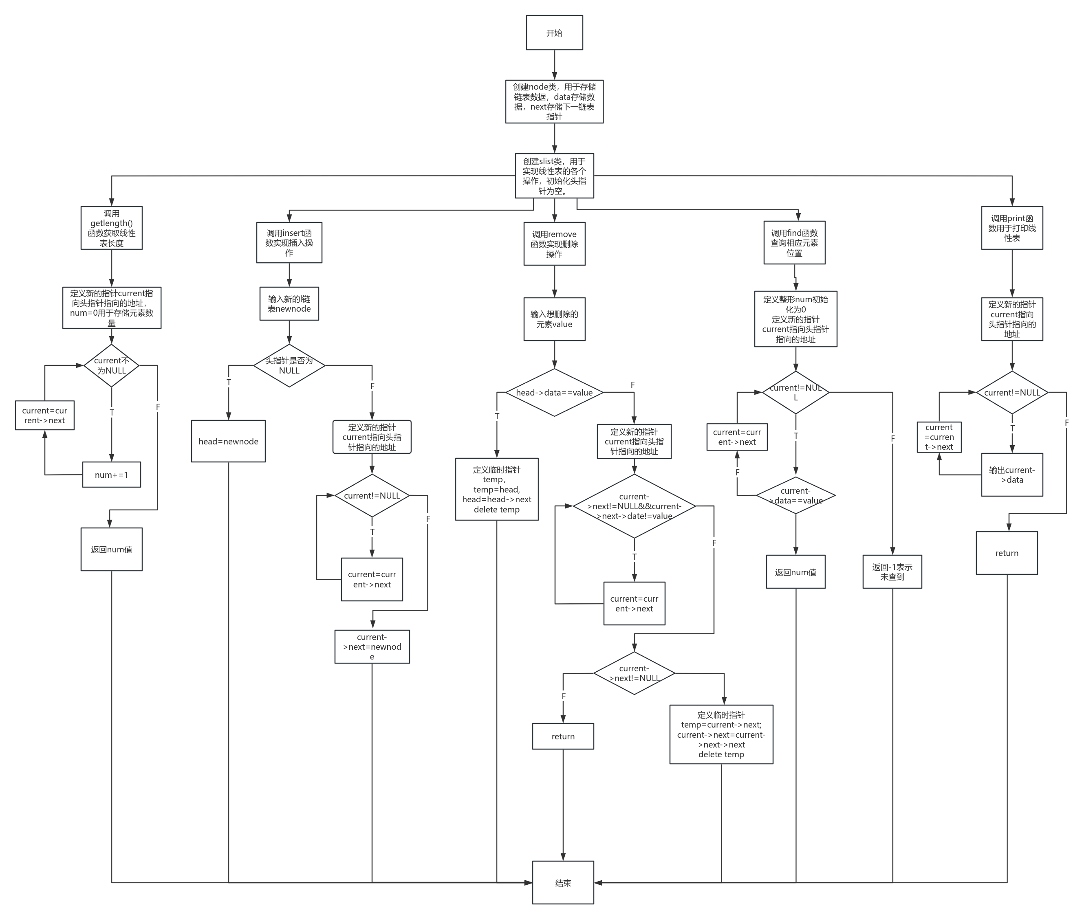
- 实验结果与分析
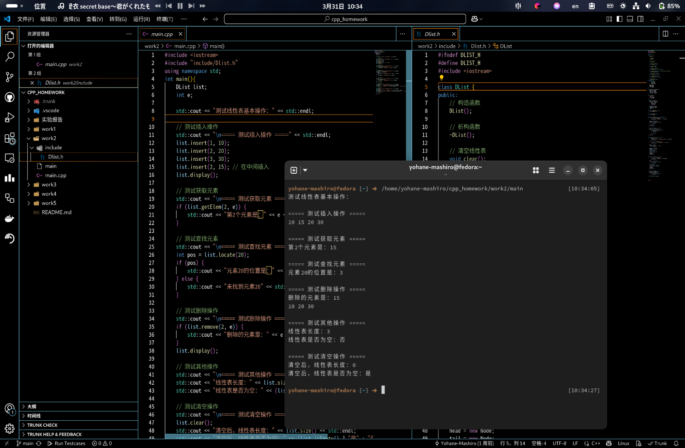

实现方式
该代码采用双向链表实现线性表的功能。通过定义包含前驱指针prev和后继指针next的节点结构体Node来构建链表。
主要特点
使用头尾哨兵节点设计：
使用head和tail两个哨兵节点
简化了边界情况的处理
提高了操作的稳定性
遍历机制：
从head->next开始遍历
通过next指针依次访问节点
直到到达tail节点为止
双向链表结构使得可以双向遍历
- 实验心得
1. 类设计与实现方面
理解了构造函数和析构函数在对象生命周期中的关键作用
构造函数需要正确初始化头尾节点并建立链接
析构函数要彻底释放内存避免泄漏

2. 双向链表结构特点
支持双向遍历更灵活
可直接访问前驱节点,简化了插入删除操作
需要额外存储prev指针占用更多内存

3. 关键实现技巧
使用虚拟头尾节点简化边界处理
需要仔细处理指针链接关系
注意维护长度计数的准确性

4. 代码的健壮性保证
参数有效性检查很重要
容量限制的判断
异常情况的错误提示

5. 测试工作的重要性
基本功能的正确性验证
边界条件的测试
异常处理的验证

这次实验加深了对C++面向对象编程的理解,也体会到了代码质量保证的重要性。通过实践掌握了链表这种基础数据结构的实现要点。
- 教师评语

- 实验成绩

教师签名： 蒋振刚 批阅日期： 2024 年 3 月 31日
注：项目性质为 演示型、验证型、设计型、综合型和创新型。

